Kolejki drewniane - dla miłośników podróży
Podaruj dziecku fragment własnego dzieciństwa...

Kolejki drewniane - jak za dawnych lat
Pamiętasz, czym bawiłeś się, gdy byłeś mały? Na pewno pośród twoich zabawek były klocki, jak również samochodziki i kolejki drewniane! Kolejka drewniana często była ulubioną zabawką i rodzeństwo często walczyło o to, kto będzie prowadził ciuchcię. Podaruj swojemu dziecku godziny dobrej zabawy z taką zabawką!
Ponadczasowość

Kolejki drewniane, bez wątpienia, są ponadczasowym przedmiotem do zabawy, który fascynuje dzieci od wieków. Możliwość prowadzenia ciuchci po torach budzi zachwyt i daje dzieciom moc sprawczą.
Jakie kolejki drewniane dla najmłodszych?
Najmłodszym wystarczy już niewielka kolejka, by móc radośnie spędzać czas. W ofercie Edukatorka są kolejki drewniane, które można ciągnąć za sznureczki i są stworzone właśnie dla najmłodszych. Jeśli mamy maluszka w domu warto zainteresować się firmą taką jak Goki czy też Janod.

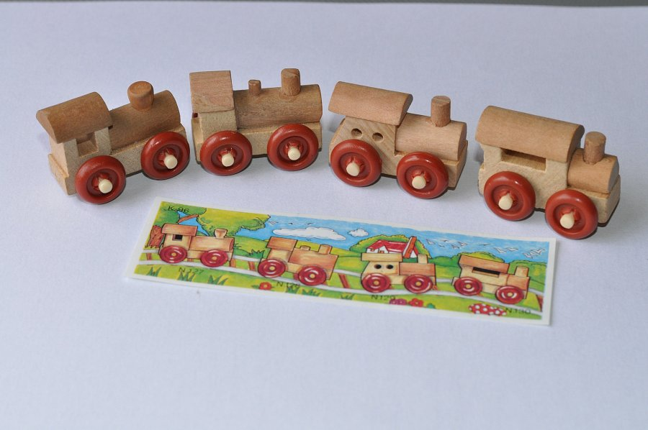
Trochę starsi powinni być zachwyceni kolejką marki Bigjigs. Oprócz podstawowego zestawu kolejkowego daje ona możliwość uzupełniania kolejki o dodatkowe akcesoria. Sprawia to, że kolejki drewniane od tej firmy nie znudzą się w ogóle i ciągle będą dawać nowe możliwości zabawy.

